PROYECTO BIG DATA I
Universidad Europea de Valencia
Git from Zero to Hero
Guía del taller resuelto, paso a paso y con capturas
CampusPulse — del working tree a la Pull Request
Alumno: tonyelos
Repositorio: https://github.com/tonyelos/campus-pulse-git
Fecha: 4 de noviembre de 2026
Material de referencia: «Hoja de taller guiado» y «Chuleta Git» del aula virtual.

1. Objetivo, materiales y método
Este documento recoge la ejecución completa del taller «Git from Zero to Hero» sobre el proyecto CampusPulse. No es un resumen teórico: cada fase incluye el comando real que se ejecutó, la salida que produjo y una captura del terminal en ese momento.
- Objetivo: Repositorio local con commits, ramas, fusiones y un conflicto resuelto (valor final: umbral 75).
- Publicación: Publicar el resultado en GitHub y abrir una Pull Request revisable.
- Documentación: Dejar constancia del proceso en esta guía y en docs/capturas/.
Materiales utilizados:
- HOJA_TALLER_GUIADO.docx — secuencia oficial de las 7 fases del taller.
- CHULETA_GIT.docx — comandos de referencia y errores que evitar.
- Git_from_Zero_to_Hero_CORREGIDO.pdf — transparencias de la sesión.
- CampusPulse_TALLER — proyecto de partida (Python + datos + configuración).

2. Entorno de trabajo
Elemento | Valor
Sistema | macOS (zsh)
Git | 2.52.0
Python | 3.14.3 (intérprete python3)
Editor | Terminal + editor de texto; VS Code equivalente
Remoto | GitHub · cuenta tonyelos
Carpeta de trabajo | GIT_EJERCICIOS/CampusPulse_TALLER (separada del resto del curso)

La carpeta del ejercicio se guardó aparte, tal como pide el enunciado: solo se trabaja dentro de CampusPulse_TALLER y no se toca el proyecto base de la práctica evaluable.

3. El modelo mental: cuatro zonas
Working directory --git add--> Staging --git commit--> Repositorio local --git push--> GitHub
Cada fase del taller insiste en una de esas fronteras. Entender dónde está cada cambio evita la mayoría de los errores: un archivo modificado no está «guardado en Git» hasta que se confirma, y un commit local no está publicado hasta que se sube.

4. Fase 1 — Primer commit
Se parte de una carpeta normal, sin repositorio. El primer git status lo confirma: Git todavía no gestiona nada. Después se inicializa el repositorio con la rama principal main, se preparan todos los archivos y se crea el commit inicial.
git status
git init -b main
git add .
git status
git commit -m "chore: iniciar CampusPulse"
git log --oneline --decorate
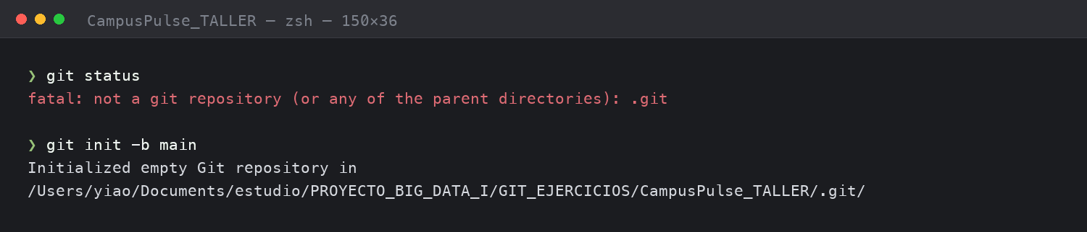
Captura 1. Antes y después de git init: la carpeta pasa a ser un repositorio.
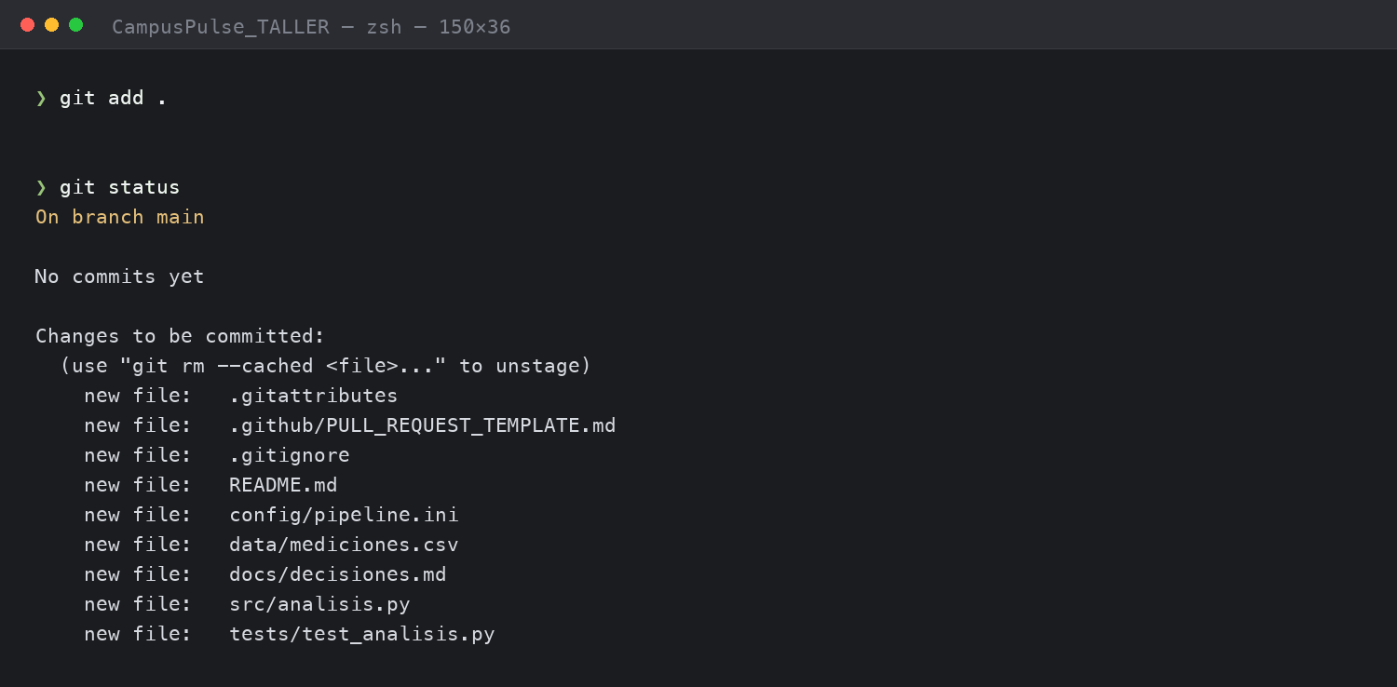
Captura 2. git add . lleva los archivos al staging; git status los muestra en verde.
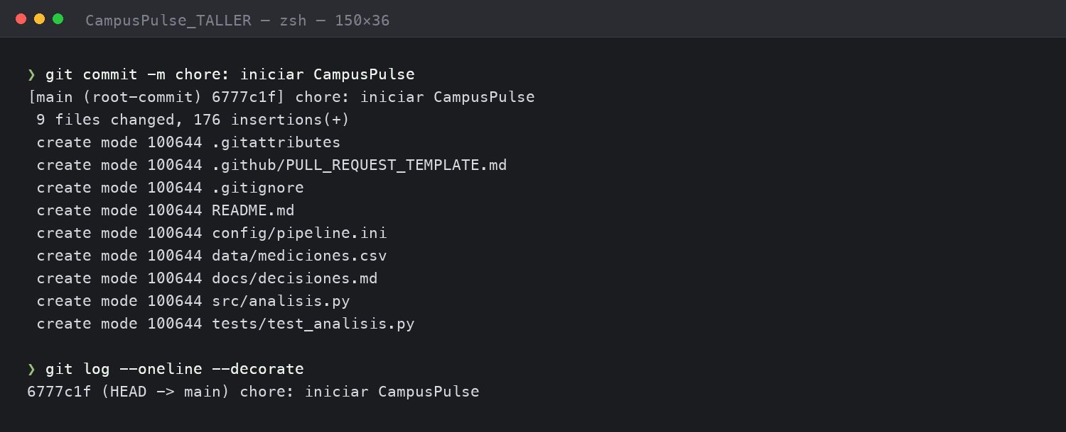
Captura 3. Primer commit y historial: un solo commit y ningún remoto.
Qué se observa:
- fatal: not a git repository confirma que aún no existía .git.
- Tras git init aparece la carpeta oculta .git: ahí vive todo el historial.
- git status distingue «Changes to be committed» (staging) de los cambios sin preparar.
- git log --oneline --decorate muestra un único commit; no hay remoto configurado.
Pregunta del taller: ¿hay ya algo subido a GitHub? No. El repositorio es completamente local.

5. Fase 2 — El staging no es el commit
Se cambia en README.md el estado BASE por TALLER GIT. El cambio está en el working directory; al prepararlo con git add solo entra ese contenido. Después se añade una nota temporal y se comprueba que esa nota NO entra en el commit: el staging guarda la foto del archivo en el momento del add.
git status
git diff -- README.md
git add README.md
# añadir «Nota temporal…»
git diff -- README.md
git diff --staged -- README.md
git commit -m "docs: marcar estado del taller"
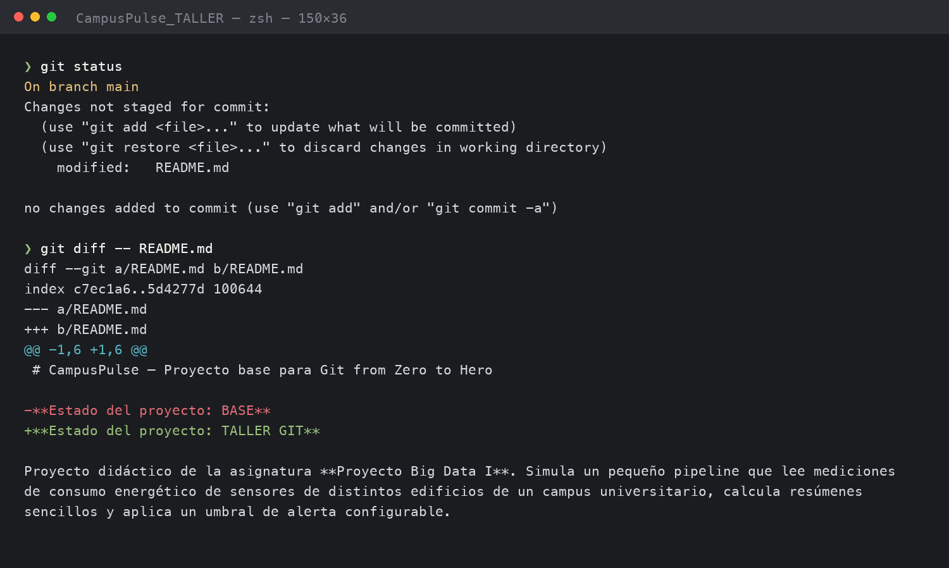
Captura 4. git status y git diff muestran el cambio aún sin preparar.
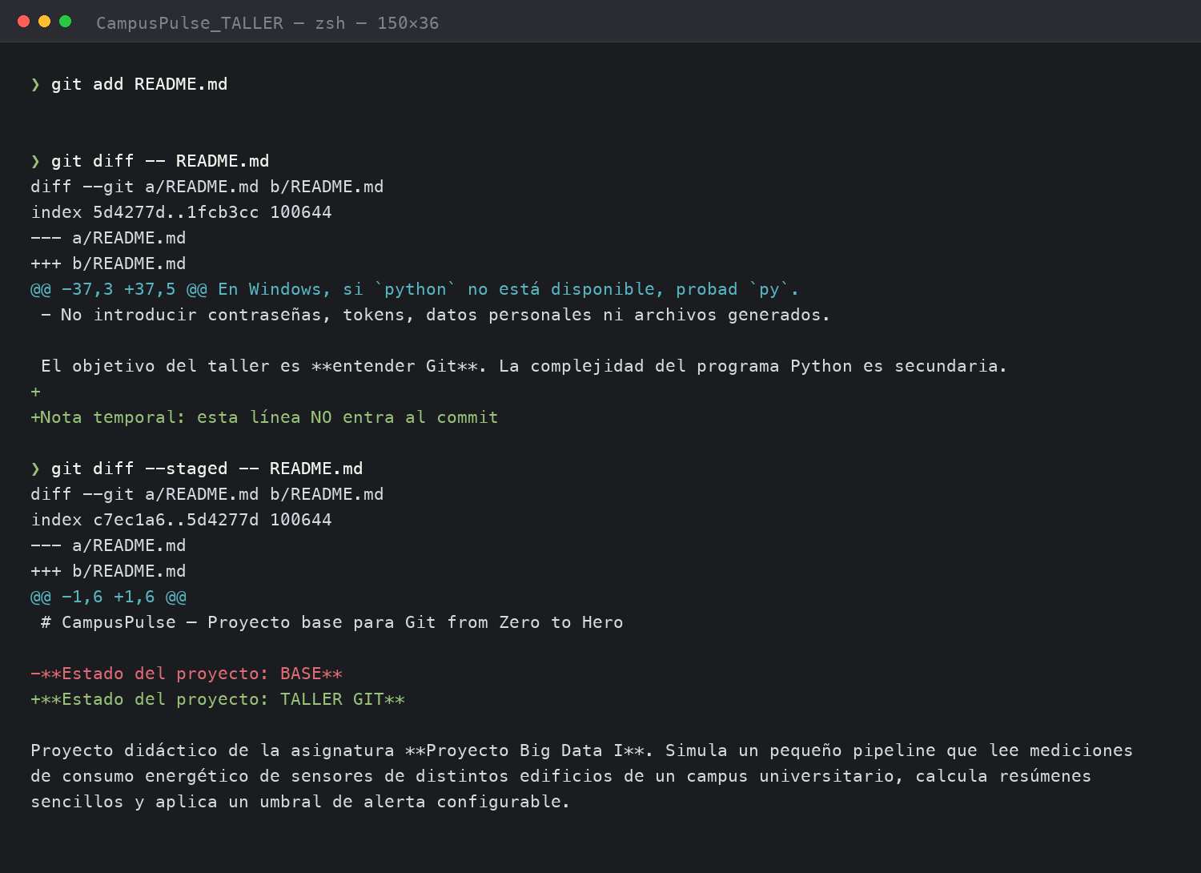
Captura 5. La nota posterior aparece en el diff normal, pero no en --staged.
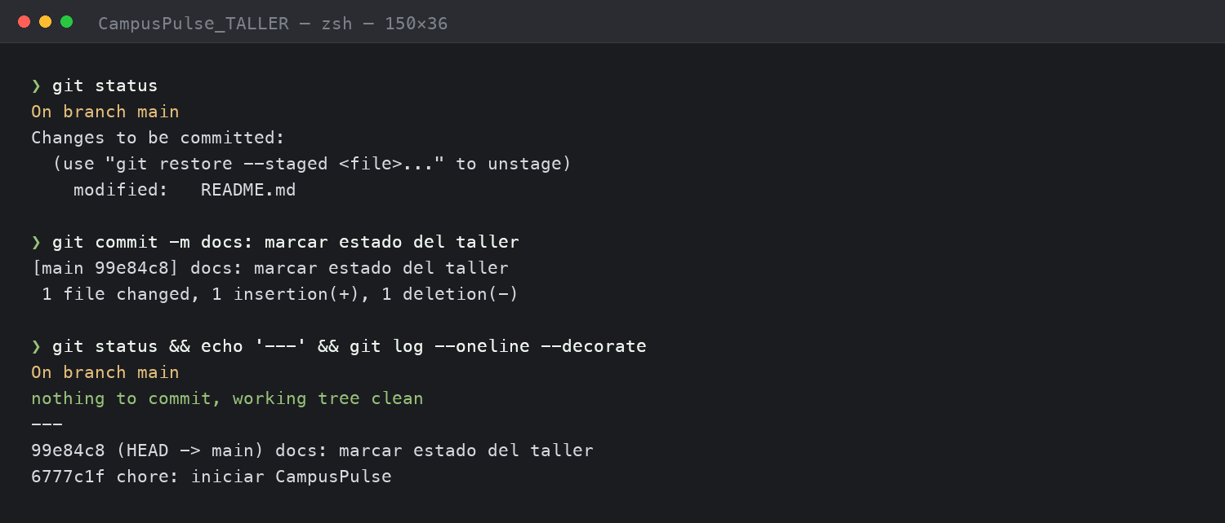
Captura 6. Se elimina la nota, se confirma solo el cambio de estado y el árbol queda limpio.
Por qué ocurre:
- git add copia el contenido actual del archivo al índice; no crea un vínculo vivo.
- Las ediciones posteriores viven solo en el working tree hasta que se vuelve a hacer add.
- git diff compara working tree con staging; git diff --staged compara staging con el último commit.
Resultado: dos commits y ningún rastro de la nota temporal en el historial.

6. Fase 3 — Una rama y un archivo que cambia de visibilidad
Se crea feature/calidad-datos, se añade docs/calidad.md y se confirma. Al volver a main el archivo desaparece del explorador; al volver a la rama, reaparece. No se ha borrado: Git reconstruye el working tree con el contenido del commit de la rama activa.
git switch -c feature/calidad-datos
git add docs/calidad.md
git commit -m "docs: proponer reglas de calidad"
git switch main
ls docs
git switch feature/calidad-datos
ls docs
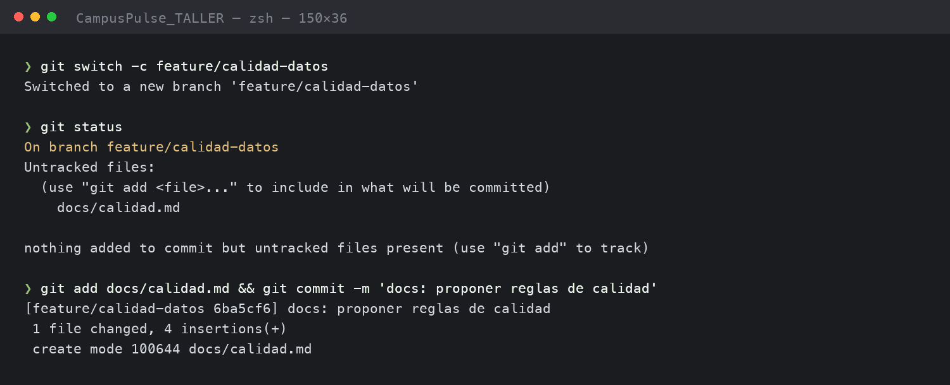
Captura 7. Creación de la rama y commit del documento nuevo.
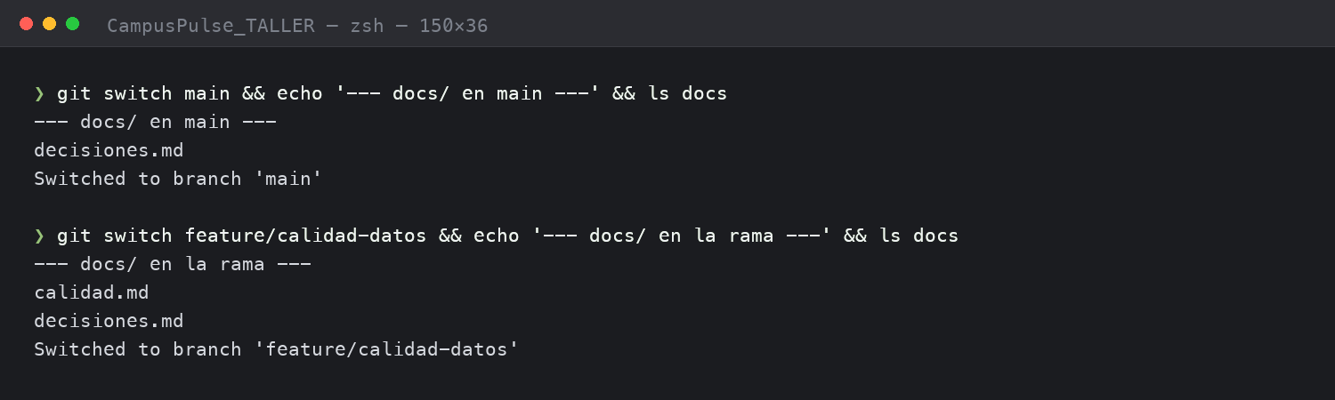
Captura 8. docs/calidad.md desaparece en main y reaparece al volver a la rama.
Detalle importante: el archivo debe estar confirmado antes del cambio de rama. Si siguiera sin seguimiento (untracked), permanecería visible en las dos ramas porque Git no lo gestiona todavía.

7. Fase 4 — Otra rama, otra historia
Desde main se crea una segunda rama independiente, feature/resumen-sensores, se añade docs/resumen.md y se confirma. El grafo con --all demuestra que las dos ramas nacen del mismo commit y que main todavía no contiene ninguno de los dos documentos.
git switch main
git switch -c feature/resumen-sensores
git add docs/resumen.md
git commit -m "docs: explicar resumen de sensores"
git log --all --graph --oneline --decorate
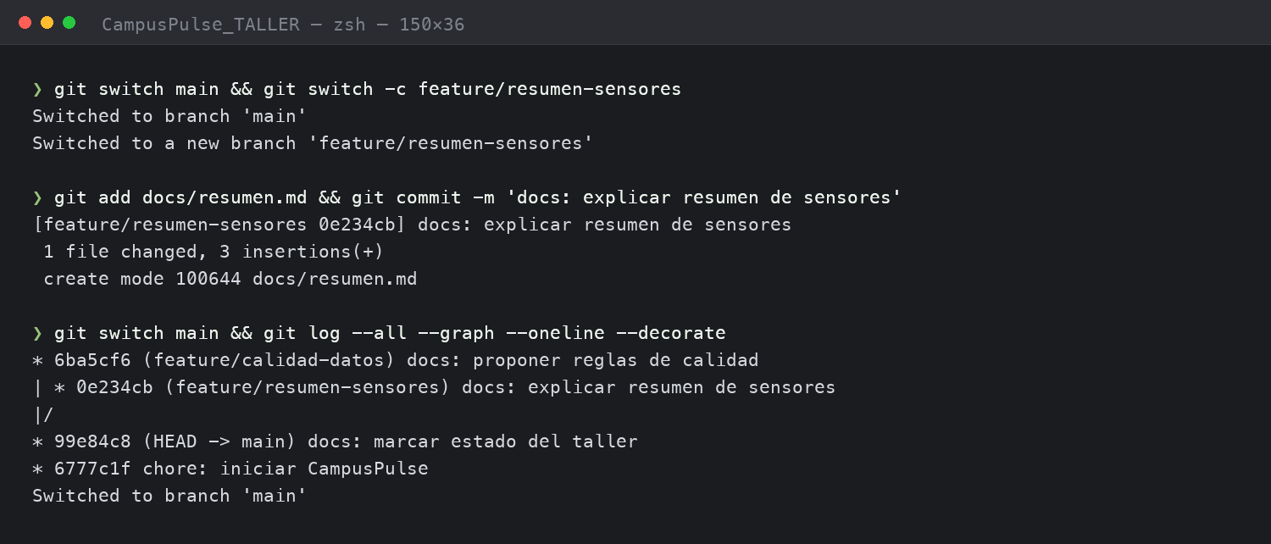
Captura 9. Dos historias paralelas y main sin los documentos de las ramas.

8. Fase 5 — Fusionar cambios compatibles
Las dos ramas tocan archivos distintos, así que la fusión es compatible. Se usa --no-ff para forzar un commit de merge explícito y que el grafo muestre claramente cuándo se integró cada rama.
git merge --no-ff feature/calidad-datos -m "merge: integrar calidad"
git merge --no-ff feature/resumen-sensores -m "merge: integrar resumen de sensores"
git status
git log --all --graph --oneline --decorate
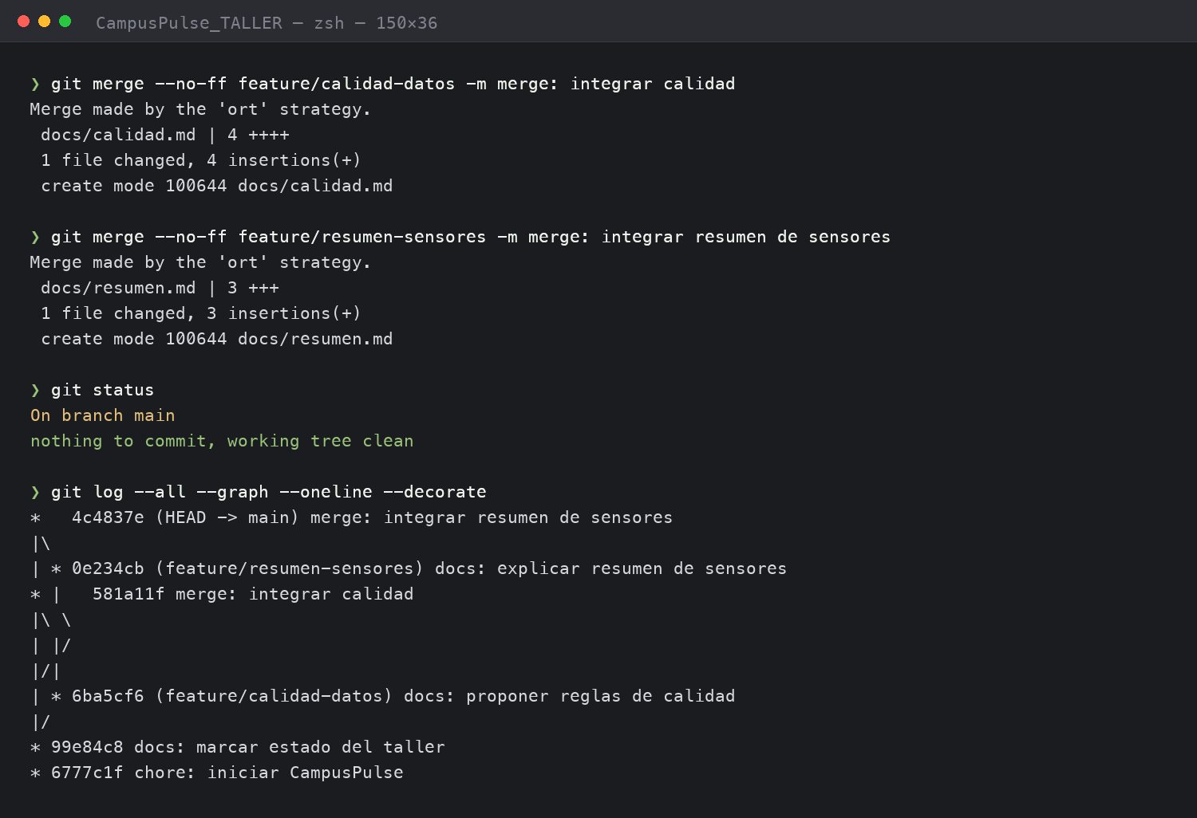
Captura 10. Dos merges con dos padres cada uno; main ya contiene ambos documentos.
Pregunta del taller: ¿qué parte de --no-ff es imprescindible y cuál solo ayuda a ver la historia? En este caso la integración podría haberse hecho con fast-forward; --no-ff no cambia el contenido, solo conserva un nodo de merge que documenta la integración. Es una decisión de trazabilidad, no de corrección.

9. Fase 6 — El conflicto controlado
Ahora se provoca un conflicto real: dos ramas modifican la misma línea de config/pipeline.ini. feature/umbral-70 propone 70 y feature/umbral-90 propone 90, ambas desde el mismo main. Al fusionar la segunda, Git no puede decidir y detiene el merge.
git switch -c feature/umbral-70 # umbral 70
git switch main
git switch -c feature/umbral-90 # umbral 90
git merge --no-ff feature/umbral-70 -m "merge: probar umbral 70"
git merge --no-ff feature/umbral-90
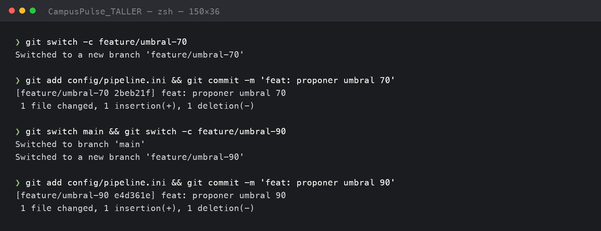
Captura 11. Las dos ramas proponen valores distintos para el mismo umbral.
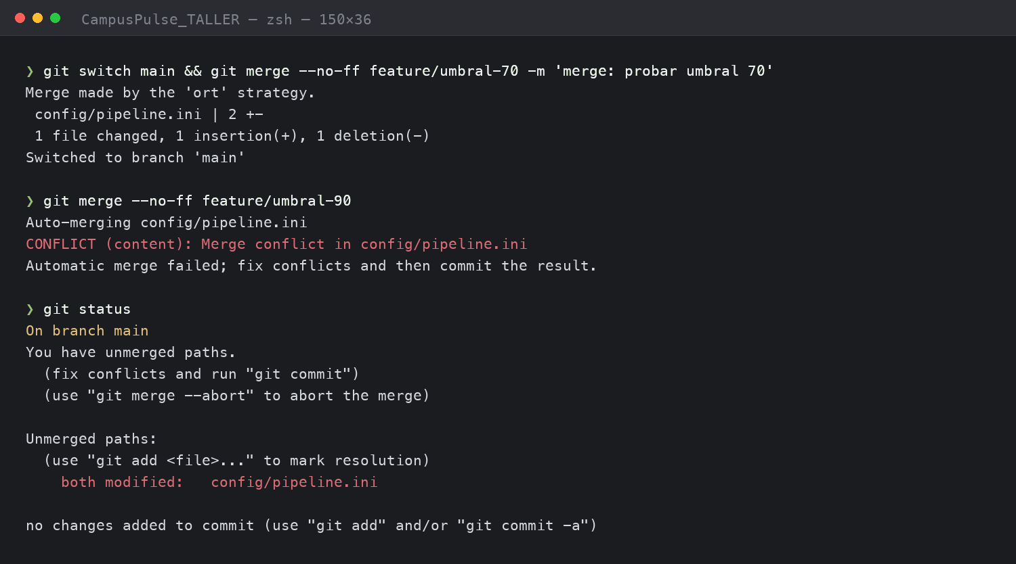
Captura 12. CONFLICT (content): el merge se detiene y el archivo queda «both modified».
En lugar de aceptar una de las dos versiones se inspeccionan los marcadores y se decide un valor nuevo, 75, que representa el acuerdo. Se eliminan los marcadores, se comprueba el archivo y se cierra el merge con un commit propio.
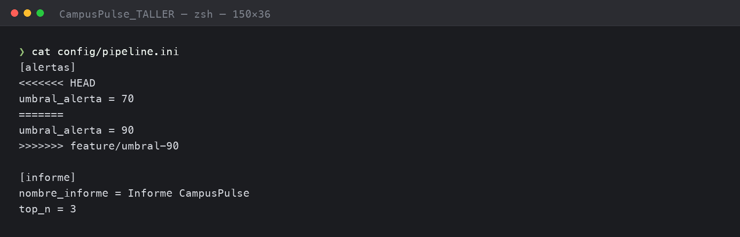
Captura 13. Marcadores <<<<<<<, ======= y >>>>>>> que Git deja en el archivo.
git add config/pipeline.ini
git commit -m "merge: resolver umbral acordado en 75"
python3 src/analisis.py
python3 -m unittest discover -s tests -v
git status
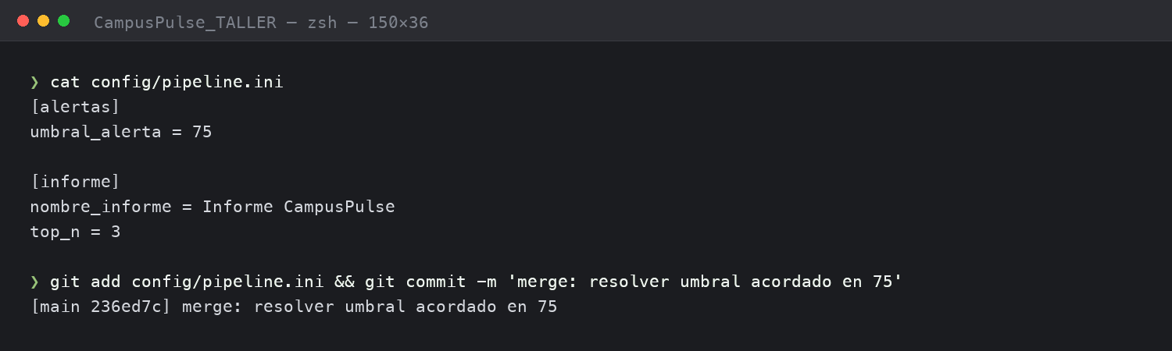
Captura 14. El archivo queda con una sola línea: umbral_alerta = 75.
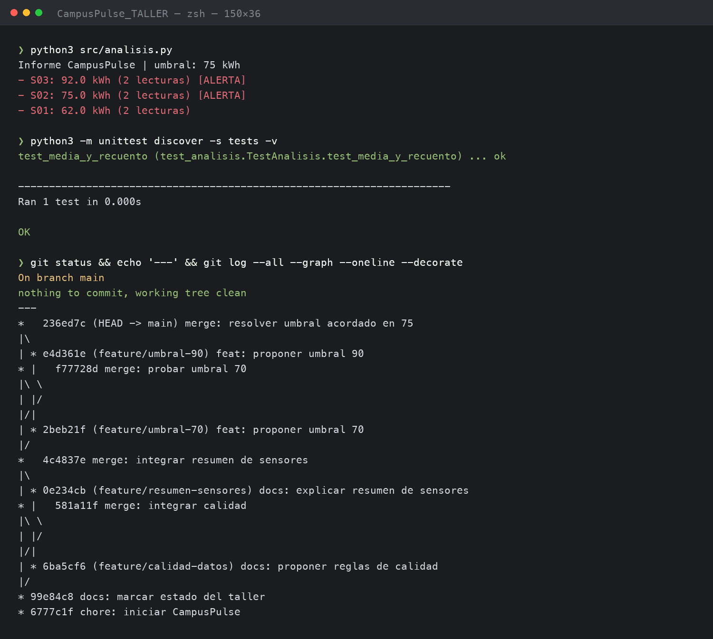
Captura 15. Informe con umbral 75, pruebas en verde y árbol limpio.
Pregunta del taller: ¿por qué el conflicto no es simplemente un bug de Git? Porque Git no conoce la intención del proyecto: solo detecta que dos historias modificaron la misma región. Decidir el valor correcto es una tarea humana; Git únicamente obliga a tomar la decisión de forma explícita.

10. Fase 7 — GitHub y Pull Request
El repositorio local se publica en GitHub y los cambios de documentación se integran mediante una Pull Request. La PR permite revisar el diff, comentar y decidir el tipo de merge antes de tocar main.
gh repo create campus-pulse-git --public --source . --remote origin --push
git remote -v
git switch -c feature/documentacion
git push -u origin feature/documentacion
gh pr create --base main --head feature/documentacion
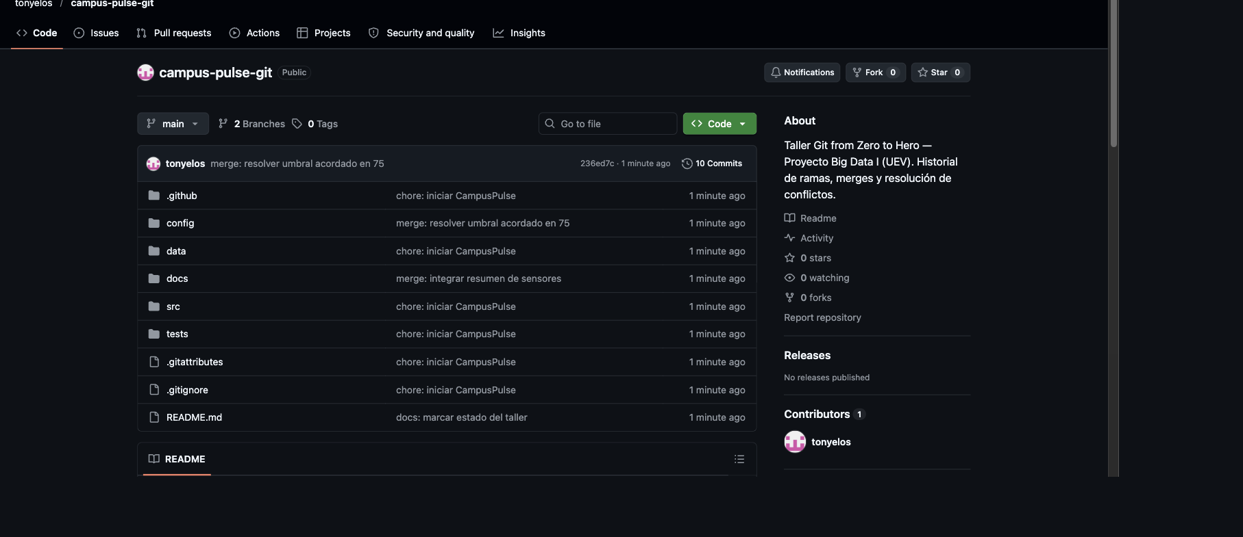
Captura 16. Repositorio publicado con el historial del taller y las ramas del ejercicio.
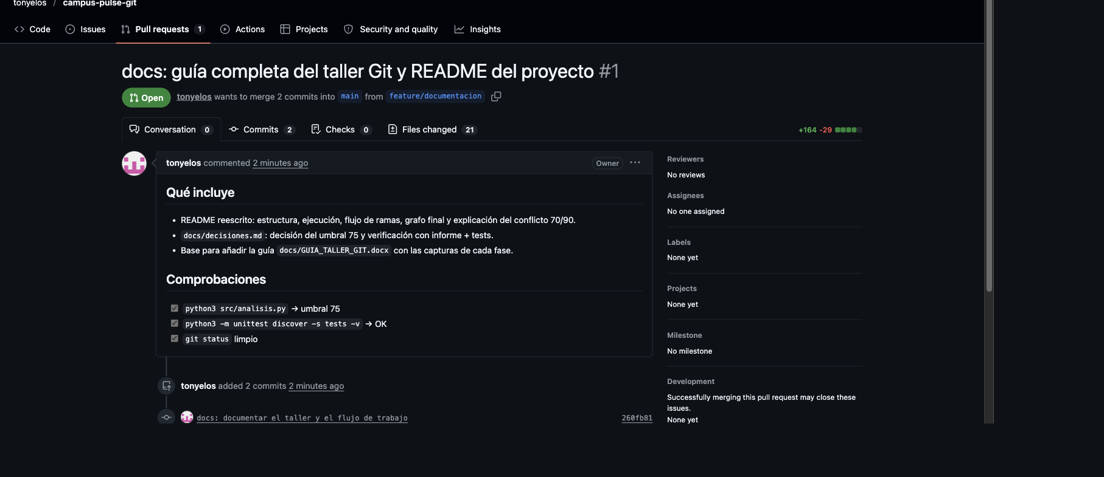
Captura 17. Pull Request #1: descripción, comprobaciones y revisión.
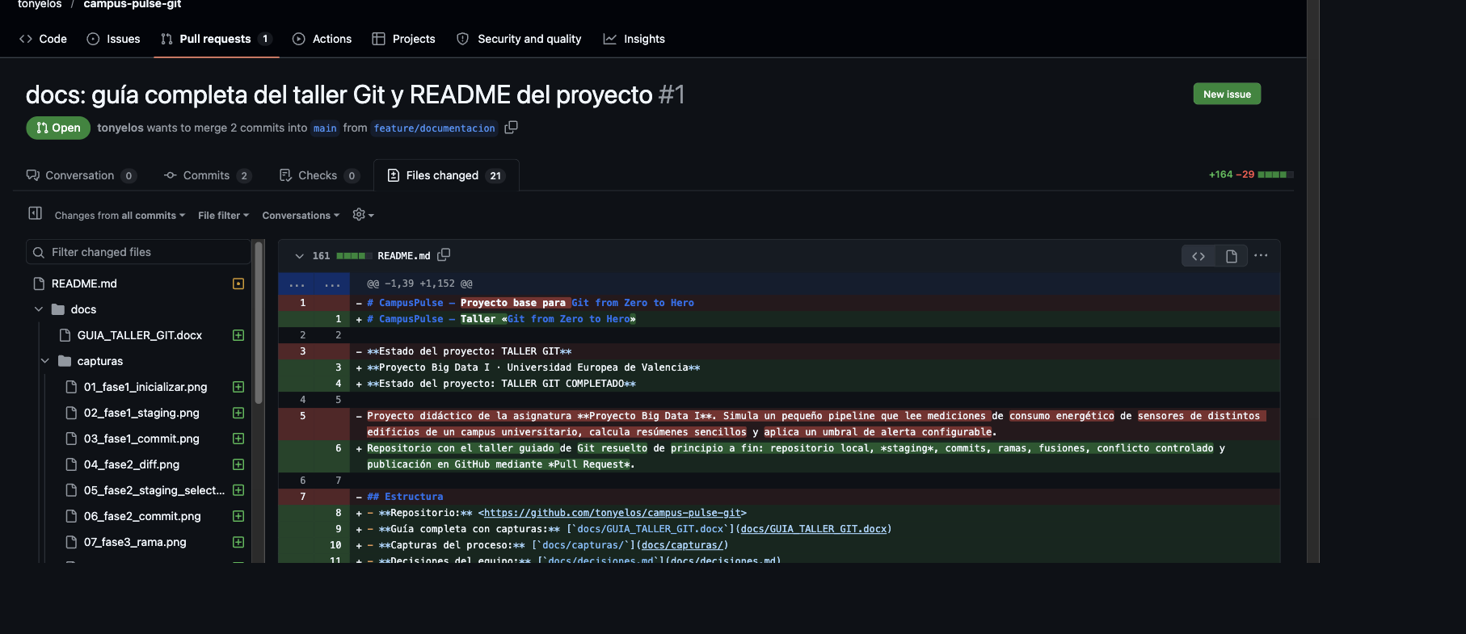
Captura 18. Files changed: diff revisable antes de integrar.
Operaciones que conviene distinguir:
Operación | Qué hace | ¿Toca main local?
clone | Crea una copia local de un repositorio remoto | —
fetch | Trae referencias remotas sin integrarlas | No
pull | Obtiene e integra en la rama activa | Sí
push | Publica commits y referencias locales | No
PR | Propone y revisa cambios antes de integrarlos | No hasta el merge

Pregunta del taller: ¿puedo haber hecho push y aun así no tener el cambio integrado en main? Sí: push publica la rama, pero main solo cambia cuando la PR se fusiona.

11. Resultado final
Comprobación | Resultado
Repositorio remoto | https://github.com/tonyelos/campus-pulse-git
Historial | Ramas, merges del taller y Pull Requests de documentación
Ramas publicadas | main + feature/documentacion (y ramas locales del taller)
Conflicto 70/90 | Resuelto en 75; commit de merge específico
Informe | «Informe CampusPulse | umbral: 75 kWh»
Pruebas | 1 test, OK
Estado del árbol | Limpio (nothing to commit)
Pull Request | PR #1 con README, decisiones y esta guía

12. Checklist de comprensión
☑ Distingo working tree, staging, repositorio local y repositorio remoto.
☑ Sé ver mis commits y ramas en el grafo (git log --all --graph).
☑ He observado desaparecer y reaparecer un archivo versionado al cambiar de rama.
☑ He fusionado dos ramas sin conflicto con --no-ff.
☑ He provocado y resuelto un conflicto 70/90; el umbral final es 75.
☑ Sé qué añade una Pull Request respecto a git merge.
☑ Comprendo por qué un commit local no está publicado hasta el push.

Anexo — Comandos utilizados
Fase | Comando | Para qué
1 | git init -b main | Crear el repositorio con rama principal main
1 | git add . / git commit -m | Preparar y confirmar el estado inicial
2 | git diff / git diff --staged | Ver cambios sin preparar y preparados
3 | git switch -c feature/… | Crear y cambiar a una rama nueva
4 | git log --all --graph --oneline --decorate | Ver el historial completo en grafo
5 | git merge --no-ff rama -m | Fusionar conservando el nodo de merge
6 | git status / git add / git commit | Detectar, resolver y cerrar el conflicto
7 | git remote -v / git push -u origin rama | Conectar y publicar en GitHub
7 | gh pr create --base main --head rama | Abrir la Pull Request

Documento generado a partir de la ejecución real del taller. Las capturas del terminal recogen la salida exacta de cada comando; las de GitHub son capturas del repositorio público.

